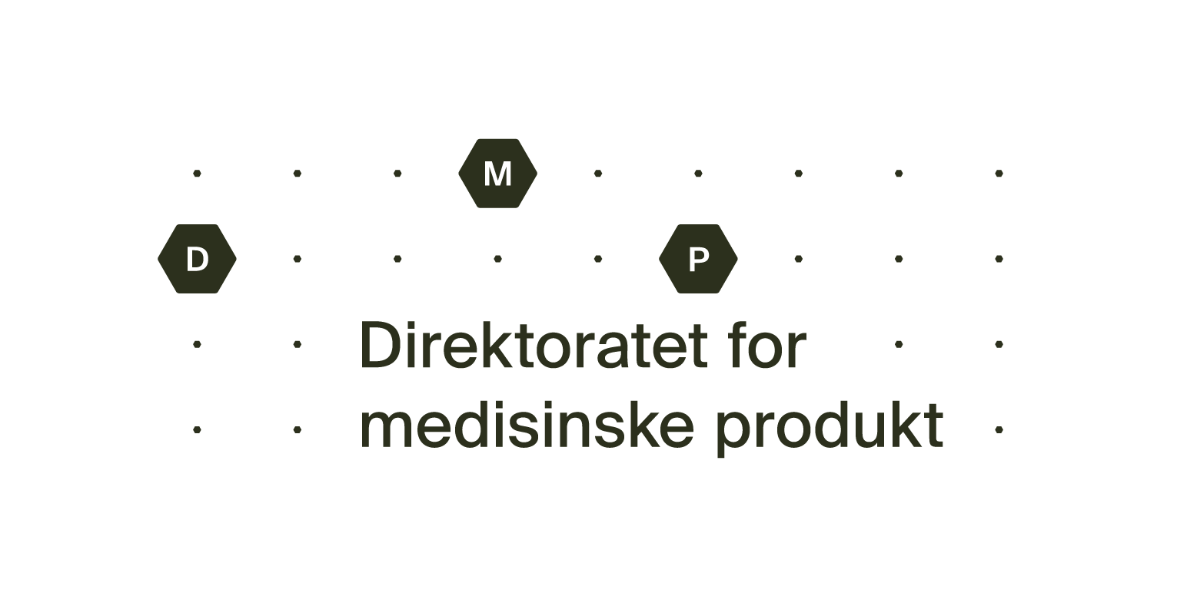Søknad om unntak frå avregistrering i samsvar med Legemiddelforskrifta § 8-4 (Sunset Clause)

Send utfylt skjema saman med eventuell tilleggsinformasjon til pi@dmp.no

1. Legemiddel
Legemiddelnamn: | MT-nummer:
Styrke:
Legemiddelform:

2. Innehavar av marknadsføringsløyve eller fullmektig
Firmanamn og adresse:

Kontaktperson:
E-post:
Telefon: | Mobil:

Innehavar av marknadsføringsløyvet for ovennevnte legemiddel søkjer om unntak frå avregistrering av omsyn til vern av folkehelsa eller andre særlege tilfelle, i samsvar med Legemiddelforskrifta § 8-4, 3. ledd:

3. Grunngiving for unntak

4. Anna informasjon
Vedlegg: | Skildring:

5. Underskrift
Stad: | Dato: | Underskrift:

